Legal RAG — Tài liệu MLOps
Oct 20, 2026 · @lexsy

1. Tổng quan
Legal RAG trả lời câu hỏi pháp luật của người dân, mỗi ý đều trích dẫn Điều luật trong Bộ Pháp điển Việt Nam (65.499 Điều, 87.711 chunk). Phần MLOps bảo đảm mỗi bản dữ liệu hoặc model mới chỉ lên production khi đã được chấm điểm và không kém bản đang chạy.
Hệ thống có hai nửa:
- Truy xuất (tự xây): tìm các Điều liên quan bằng hybrid 0,7 × dense (AITeamVN/Vietnamese_Embedding) + 0,3 × BM25, chạy trong API FastAPI trên k3s, dữ liệu trên Qdrant.
- Sinh câu trả lời (n8n + LLM): LLM viết lại câu hỏi thành tiêu đề pháp lý ngắn, gọi lại API tìm Điều, rồi trả lời có trích dẫn [n].
MLOps ở đây gồm sáu việc, mỗi việc một mục trong tài liệu:
Việc | Công cụ | Mục
Đánh phiên bản dữ liệu, model, bộ câu hỏi | Qdrant phapdien_vN, MinIO | 3
Build và chấm điểm có thể tái lập | Notebook Kaggle legal_rag_build | 4, 5
Ghi thí nghiệm, đăng ký phiên bản model | MLflow | 6
Chặn bản kém trước khi deploy | Job cổng chất lượng (Helm hook) | 7
Tự động hoá build và deploy | Jenkins, Harbor, Helm | 8
Giám sát hệ thống và chất lượng khi chạy thật | OpenTelemetry, Jaeger, Loki, Prometheus, Grafana, nút Có ích / Chưa đúng | 9, 10
Đọc thế nào: người mới đọc mục 1–2 để hiểu bức tranh. Người vận hành đọc mục 12 (runbook) và 13 (sự cố). Người cải tiến model đọc mục 5, 6, 11.

2. Kiến trúc tổng thể
Hệ thống chạy trên một node k3s (2 CPU, khoảng 12 GB RAM) cùng các dịch vụ trên Coolify; notebook Kaggle là nơi duy nhất ghi dữ liệu mới vào Qdrant và MinIO.
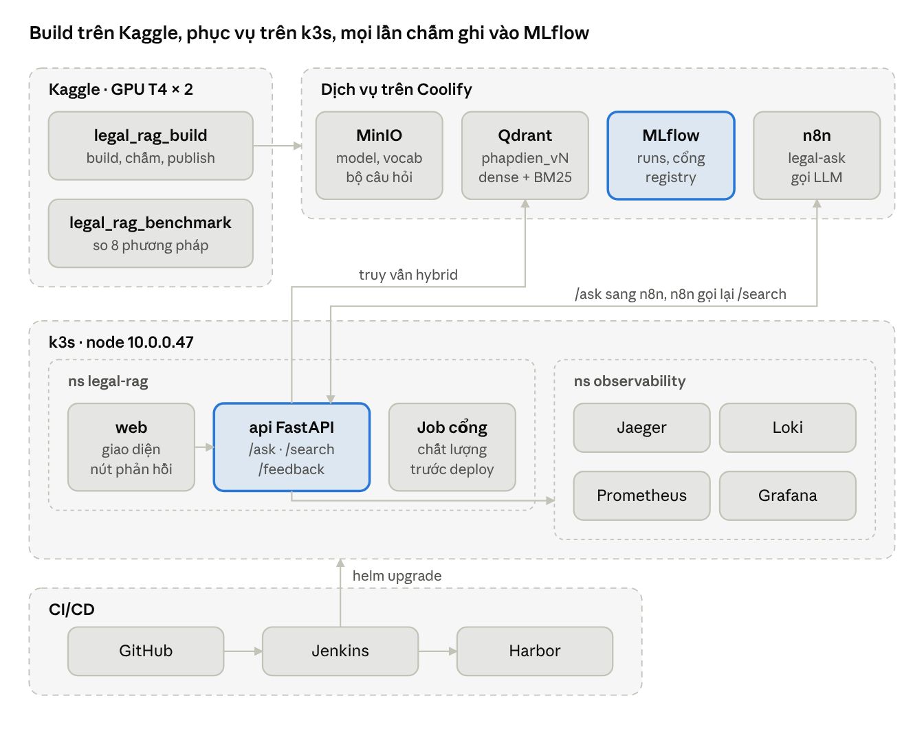
kiến trúc · Kaggle, Coolify, k3s, CI/CD
Pod API khởi động bằng initContainer tải model và bảng từ từ MinIO; Jenkins deploy cả hai namespace bằng Helm.
Luồng một câu hỏi:
- Người dùng gõ câu hỏi trên legal.oci.lexsy.pro.vn; giao diện gọi POST /ask của API (giới hạn 10 câu / phút / IP).
- API chuyển câu hỏi sang webhook n8n legal-ask, kèm header traceparent.
- n8n nhờ LLM viết lại câu hỏi thành tiêu đề pháp lý ngắn.
- n8n gọi POST /search của API với câu đã viết lại.
- API mã hoá câu hỏi (AITeamVN trên CPU + BM25 sparse), gửi một truy vấn hybrid tới Qdrant, trộn 0,7 / 0,3, gộp chunk về Điều, trả top-k Điều kèm toàn văn.
- n8n nhờ LLM trả lời chỉ dựa trên các Điều đó, ghi nguồn [n].
- API trả câu trả lời kèm trace_id cho giao diện; người dùng có thể bấm Có ích / Chưa đúng (POST /feedback).
Tìm kiếm đạt khoảng 50 ms trên GPU; toàn bộ một câu (hai lần gọi LLM) thường 20–40 giây.

3. Dữ liệu, model và phiên bản
Mọi thứ ảnh hưởng đến kết quả tìm kiếm đều có phiên bản và không bao giờ bị ghi đè. Quay lại bản cũ chỉ là đổi một con số.
Thứ cần đánh phiên bản | Nơi lưu | Cách đặt tên | Ai tạo
Index vector + BM25 | Qdrant | collection phapdien_vN (dense 1024 chiều + sparse bm25) | notebook build
Bảng từ BM25 phía câu hỏi | MinIO bucket legal-rag | data/phapdien_vN/bm25_vocab.json.gz | notebook build
Model embedding / reranker | MinIO | models/vietnamese-embedding/main, models/vietnamese-reranker/main | tải tay một lần
Bộ câu hỏi chuẩn | MinIO | eval/golden_vK.jsonl.gz | notebook build
Phiên bản đang chạy | git | helm/legal-rag/values.yaml › data.version | người deploy
Cấu hình đã qua cổng | MLflow Model Registry | legal-rag-retriever v1, v2… alias candidate / champion | notebook build + Job promote
Quy tắc:
- Collection không sửa đè. Dữ liệu mới luôn là phapdien_vN+1. Bản cũ vẫn còn trên Qdrant nên rollback chỉ là đổi data.version về số cũ.
- Bảng từ phải cùng phiên bản với collection. File bảng từ ghi tên collection của nó; API từ chối khởi động nếu lệch (bm25_vocab_v1 thuộc phapdien_v1, không phải phapdien_v2).
- Đổi model thì đổi đường dẫn (ví dụ .../v2), vì cổng chất lượng nhận biết model qua đường dẫn.
- Bộ câu hỏi không sửa đè. Thêm câu thì tạo golden_vK+1; điểm chỉ so được giữa các lần chấm trên cùng một bộ.
- Image API không chứa model. Pod có initContainer rclone tải model + bảng từ từ MinIO vào /models lúc khởi động, nên image nhẹ và đổi dữ liệu không phải build lại image.
Không dùng DVC: các quy tắc trên cùng vân tay cấu hình trong MLflow (mục 7) đã gắn dữ liệu, model và kết quả với nhau. Thêm DVC sẽ thành hai nơi cùng giữ phiên bản.

4. Notebook build trên Kaggle (legal_rag_build)
Một notebook làm cả luồng build bằng chính code của repo: dựng index, tạo bộ câu hỏi chuẩn, chấm đúng cấu hình production, và chỉ đẩy lên production khi đạt cổng. Chạy trên Kaggle GPU T4 × 2, khoảng 50–60 phút (phần lớn là embedding).
Notebook không chứa code xử lý. Ô đầu tiên clone repo liesyx/VN-Legal-Retriever-Eval vào /tmp (để token không lọt vào Output) rồi import pipeline/ và mlops/. Vì vậy Kaggle và production luôn chạy cùng một thuật toán.
Các bước (mỗi bước một ô):
- Clone repo, nạp secrets, cài qdrant-client và boto3.
- Cấu hình (bảng dưới).
- Tải Bộ Pháp điển tmquan/phapdien-moj-gov-vn (ghim revision) → chunk theo cấu trúc Điều → Khoản → Điểm (pipeline/chunker.py, ≤ 512 token) → embedding AITeamVN fp16 trên 2 GPU, lưu từng shard để chạy tiếp khi bị ngắt (pipeline/embed.py).
- Tạo bộ câu hỏi chuẩn từ tmquan/pbgdpl-vn-legal-qna (mlops/labels.py, mục 5) hoặc tải bộ có sẵn từ MinIO.
- Chấm cấu hình production (hybrid 0,7 / 0,3, không rerank) trên tập test, so với champion trong MLflow, hiện báo cáo có biểu đồ.
- Đạt cổng và PUBLISH = True: đẩy collection lên Qdrant, bảng từ + bộ câu hỏi lên MinIO, ghi run gate = passed vào MLflow và đăng ký phiên bản model (alias candidate). Ô này chạy lại được: phần đã đẩy thì bỏ qua.
- In ra việc cần làm tiếp (sửa values.yaml, push).
Cấu hình (ô 2):
Biến | Ý nghĩa | Thường dùng
DATA_VERSION | collection sẽ tạo, phapdien_v{N}; luôn tăng | 2, 3…
GOLDEN_VERSION | bộ câu hỏi eval/golden_v{K}.jsonl.gz | 1
BUILD_GOLDEN | True: tạo bộ mới; False: tải bộ có sẵn để so được với champion | lần đầu True, sau đó False
PUBLISH | đạt cổng thì đẩy lên production | False khi chỉ thử
LIMIT_ROWS | chạy thử nhanh trên N Điều, không bao giờ publish | 2000 để thử, None khi thật
MIN_NDCG, MAX_DROP | ngưỡng cổng, trùng values.yaml | 0,40 và 0,01
EMB_MODEL_REF | đường dẫn model trên MinIO, trùng model.embedding | models/vietnamese-embedding/main
Secrets Kaggle (Add-ons → Secrets, bật Attach): QDRANT_URL, QDRANT_API_KEY (quyền ghi), S3_ENDPOINT, S3_ACCESS_KEY, S3_SECRET_KEY (quyền ghi bucket legal-rag), MLFLOW_TRACKING_URI, MLFLOW_TRACKING_USERNAME, MLFLOW_TRACKING_PASSWORD, và GITHUB_TOKEN nếu repo private.
Đầu ra (/kaggle/working/out/): index/ (chunks.parquet, embeddings.f16.npy, manifest.json), golden_v1.jsonl.gz, golden_stats.json, qrels.parquet, eval/ (summary.json, per_query.csv, report.html). Notebook benchmark đọc đúng thư mục này, nên phải chạy bằng Save Version → Save & Run All thì Output mới được lưu.

5. Đánh giá: bộ câu hỏi chuẩn và chỉ số
Cấu hình production đạt nDCG@10 = 0,430 (khoảng tin cậy 95%: 0,394–0,466) trên 483 câu test, khớp mốc 0,428 của benchmark ban đầu. 33% câu có Điều đúng ở vị trí số 1, 66% có trong 10 kết quả đầu; tìm mất khoảng 53 ms mỗi câu trên GPU.

Bộ câu hỏi chuẩn lấy từ đâu
Nguồn là 4.593 câu hỏi thật của người dân trong tmquan/pbgdpl-vn-legal-qna, mỗi câu có câu trả lời của cán bộ Bộ Tư pháp. Đáp án (“nhãn bạc”) được tạo tự động bằng mlops/labels.py, chép nguyên từ notebook benchmark (legal-eval-v5):
- Bóc trích dẫn trong câu trả lời, ví dụ “khoản 1 Điều 241 Bộ luật Dân sự năm 2015”, rồi đổi thành khoá Điều số hiệu|Điều có trong Pháp điển.
- Trích dẫn không ghi năm: chọn phiên bản luật có hiệu lực vào ngày gửi câu hỏi.
- Kiểm chứng nội dung: chỉ giữ Điều mà câu trả lời thật sự nói tới (khớp tiêu đề hoặc chép lại đoạn đặc trưng). Ngưỡng lọc tự hiệu chỉnh trên phần dev để nhận nhầm tối đa 2%.
- Chia dev / test theo tỉ lệ 30 / 70 với seed 42, chia trước khi tạo đáp án để bộ lọc không nhìn thấy tập test.
Lần chạy hiện tại cho 711 câu có đáp án, trong đó 483 câu test. Benchmark ban đầu có 494 câu test; chênh lệch do dataset hỏi đáp trên HuggingFace đã đổi chút ít.
Mỗi dòng trong golden_vK.jsonl.gz gồm item_id, split (dev/test), lv_name (lĩnh vực), title (tiêu đề do biên tập viên viết), query (câu hỏi gốc), gold (danh sách khoá Điều đúng).

Các chỉ số
Chỉ số | Ý nghĩa bằng lời thường | Giá trị hiện tại
nDCG@10 (chỉ số chính, cổng dùng chỉ số này) | Điều đúng càng gần đầu danh sách 10 kết quả thì điểm càng cao; đứng đầu = 1, không có trong 10 = 0 | 0,430
Hit@1 | Tỉ lệ câu có Điều đúng ở vị trí số 1 | 33%
Hit@10 | Tỉ lệ câu có ít nhất một Điều đúng trong 10 kết quả | 66%
MRR@10 | Trung bình 1 / vị trí Điều đúng đầu tiên | 0,427
Recall@10 | Phần Điều đúng lọt vào top 10 | 0,566
Độ trễ p50 / p95 | Thời gian tìm mỗi câu (Kaggle GPU) | 53 / 61 ms
Công thức nDCG@10 cho một câu (relᵢ = 1 nếu kết quả thứ i là Điều đúng):
\mathrm{nDCG@10} = \frac{\sum_{i=1}^{10} \mathrm{rel}_i / \log_2(i+1)}{\sum_{i=1}^{\min(|G|,10)} 1 / \log_2(i+1)}
Khoảng tin cậy tính bằng bootstrap 2.000 lần. Với khoảng 480 câu, điểm dao động chừng ±0,04 chỉ do may rủi, nên chênh lệch nhỏ hơn thế giữa hai bản không nói lên gì.
Hạn chế cần biết: nhãn tự động có sai sót, nên dùng để so các phiên bản với nhau hơn là coi là điểm tuyệt đối. Lĩnh vực Đất đai chỉ đạt 0,08, nhiều khả năng do câu trả lời trích Luật Đất đai 2013 trong khi Pháp điển đã sang Luật 2024 (chưa kiểm chứng). Đánh giá dùng câu hỏi gốc, không qua bước LLM viết lại của n8n, nên chưa đo được chất lượng câu trả lời của LLM.

6. MLflow: ghi thí nghiệm và đăng ký phiên bản
MLflow 3.17 là nơi lưu mọi lần chấm điểm và là nguồn sự thật duy nhất để cổng chất lượng quyết định có cho deploy hay không. Địa chỉ: https://mlflow.oci.lexsy.pro.vn.

Hai experiment, hai vai trò
Experiment | Ai ghi | Mỗi run chứa | Dùng để
legal-rag-retrieval | notebook build, Job cổng chất lượng | chỉ số (29), tham số cấu hình (13), tag fingerprint / gate / dataset_rev / model_rev / code_commit, artifact report.html, per_query.csv, failures.csv, summary.json | quyết định deploy, so các bản dữ liệu theo thời gian
legal-rag-benchmark | notebook benchmark | run cha (dashboard, đường nDCG theo α / β) + mỗi phương pháp một run con (đủ chỉ số, đường Recall@k) | so sánh phương pháp, không ảnh hưởng deploy
Tag gate của mỗi run trong legal-rag-retrieval: passed (đạt cổng và dữ liệu đã lên Qdrant), failed (không đạt), experiment (chỉ thử, PUBLISH = False).

Model Registry
Model legal-rag-retriever không chứa trọng số, mà đại diện cho một cấu hình tìm kiếm đã qua cổng (collection + model + tham số + bộ câu hỏi). Hai alias:
- candidate: phiên bản vừa đạt cổng, chờ deploy.
- champion: phiên bản đang chạy production, do Job promote gắn sau khi deploy thành công. Bản mới phải không kém champion quá 0,01 nDCG@10.

Cài đặt (stack mlflow-minio-stack trên Coolify)
- 4 container: mlflow (python:3.12-slim, cài mlflow[auth]==3.17.0), postgres:18-alpine (backend store, cần cho Model Registry), minio (SILO, bản fork của MinIO, lưu artifact vào bucket mlflow), createbucket (chạy một lần rồi thoát, trạng thái Exited là đúng).
- Lệnh chạy có --app-name basic-auth (bắt đăng nhập), --artifacts-destination s3://mlflow (artifact đi qua server), --allowed-hosts "${MLFLOW_DOMAIN},localhost,127.0.0.1" và --cors-allowed-origins "https://${MLFLOW_DOMAIN}". Thiếu dòng cuối thì giao diện web báo lỗi (mục 13).
- Tài khoản: admin (đang dùng cho Kaggle và k3s). Nên tạo user riêng cho máy khi dùng thật: POST /api/2.0/mlflow/users/create.
- Key MinIO của stack chỉ nằm ở phía server MLflow; client không cần.

Code gọi MLflow
Repo không cài gói mlflow vào image production (nặng, API hay đổi). mlops/mlflow_rest.py gọi thẳng REST API 2.0: tạo experiment, run, ghi chỉ số (kể cả chỉ số nhiều bước để MLflow vẽ đường), tìm run theo tag, ghi artifact qua mlflow-artifacts, đăng ký phiên bản và gắn alias. Đăng nhập bằng biến chuẩn MLFLOW_TRACKING_URI, MLFLOW_TRACKING_USERNAME, MLFLOW_TRACKING_PASSWORD; thiếu https:// thì code tự thêm. Đã kiểm tra với máy chủ MLflow 3.17 thật, có và không bật đăng nhập. MLflow lỗi thì việc ghi chỉ cảnh báo, không làm hỏng kết quả chấm.

Xem trên giao diện
- Bấm Model training cạnh logo; chế độ GenAI ẩn các experiment loại này.
- Mở một run → tab Artifacts → report.html: báo cáo một trang có biểu đồ và giải thích bằng lời thường.
- So nhiều run: tích các run → biểu tượng biểu đồ → chọn ndcg_at_10, hit_at_1, latency_p50_s.
- Model registry → legal-rag-retriever: xem phiên bản nào đang là candidate, champion.

7. Cổng chất lượng khi deploy
Trước khi Helm đổi pod, một Job kiểm tra cấu hình sắp lên đã đạt cổng trong MLflow chưa; chưa thì chấm ngay trên cụm, không đạt thì dừng deploy và production giữ nguyên bản cũ.
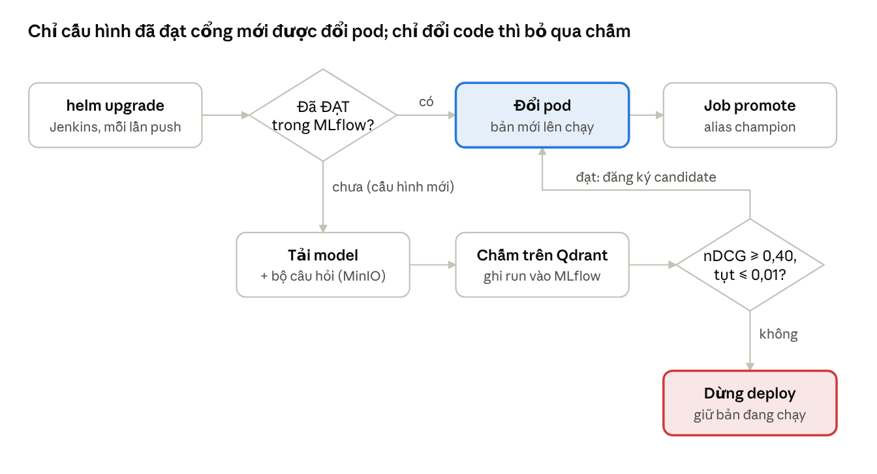
cổng chất lượng · 2 điểm quyết định
Vân tay cấu hình (fingerprint). Mã băm 16 ký tự của: collection (phapdien_vN), đường dẫn model embedding / reranker trên MinIO, bật hay tắt rerank, các tham số Config (α, top-n, k1, b…), tên bộ câu hỏi, số câu lấy mẫu. Code không nằm trong vân tay: test trong CI đã khoá việc tìm trên Qdrant ra đúng như tìm trên file và như benchmark, nên chỉ sửa code thì Job tìm thấy kết quả cũ và bỏ qua trong vài giây. Notebook build ghi run đạt với đúng vân tay này, nên bản build trên Kaggle lên cụm không phải chấm lại.
Cách Job chạy (helm/legal-rag/templates/eval-job.yaml, hook pre-install,pre-upgrade):
- initContainer gate-check (python -m mlops.evaluate check): tìm run có tag fingerprint = <vân tay> và gate = passed. Có thì ghi file đánh dấu “bỏ qua”.
- initContainer fetch-artifacts (rclone): tải model, bảng từ và bộ câu hỏi từ MinIO; bỏ qua nếu đã có file đánh dấu.
- Container evaluate (python -m mlops.evaluate run): chấm bộ câu hỏi trên Qdrant bằng đúng cách API dựng bộ tìm kiếm, ghi run vào MLflow, so với champion. Không đạt thì thoát mã 1, Helm dừng (--atomic), Jenkins in log Job.
- Deploy xong, Job promote (hook post-install,post-upgrade) gắn alias champion. Job này không bao giờ báo lỗi, để lỗi MLflow không làm hỏng một lần deploy đã thành công.
Quy tắc đạt: nDCG@10 ≥ minNdcg10 (0,40) và không thấp hơn champion quá maxDrop (0,01). Chỉ so với champion khi cùng bộ câu hỏi; đổi bộ câu hỏi thì chỉ xét ngưỡng tối thiểu, vì điểm trên hai bộ khác nhau không so được.
MLflow sập: Job vẫn chấm và quyết định theo ngưỡng tối thiểu; việc ghi chỉ cảnh báo. Theo dõi thì hỏng mở, chất lượng thì hỏng đóng.
Cấu hình trong values.yaml › quality:
Khoá | Giá trị | Ý nghĩa
enabled | true / false | tắt tạm khi cần deploy gấp hoặc MinIO chưa có bộ câu hỏi
golden | eval/golden_v1.jsonl.gz | bộ câu hỏi trên MinIO
minNdcg10, maxDrop | 0,40 và 0,01 | ngưỡng cổng
sample | 0 | 0 = toàn bộ; đặt 150 nếu máy quá chậm (tính là cấu hình mới)
timeoutSeconds | 1800 | trần thời gian Job
mlflow.uri, experiment, model | https://mlflow.oci.lexsy.pro.vn, legal-rag-retrieval, legal-rag-retriever | nơi ghi và tra kết quả
resources | request 250m CPU / 2 Gi, limit 2 CPU / 4 Gi | chạy song song pod API cũ
Khi phải chấm trên cụm (cấu hình chưa có run đạt), Job mất khoảng 5–15 phút trên CPU theo ước tính, chưa đo thật; Jenkins để timeout deploy 30 phút. Xem log: kubectl -n legal-rag logs job/legal-rag-eval --all-containers.

8. CI/CD: Jenkins, Harbor, Helm
Mỗi lần push lên nhánh main, Jenkins kiểm tra, build, quét, đẩy image và deploy lên k3s; không ai phải chạy helm bằng tay.
Các stage của Jenkinsfile (Multibranch Pipeline, webhook GitHub):
- Checkout: tag image = <số build>-<commit ngắn>.
- Static checks (song song): gitleaks quét lộ khoá, hadolint kiểm tra Dockerfile, helm lint hai chart, trivy quét cấu hình.
- Test: build stage test của Dockerfile, chạy python -m tests.test_all (Qdrant trong bộ nhớ, model giả, MLflow giả).
- Build image: legal-rag/api (code + torch CPU) và legal-rag/web (busybox).
- Scan image: trivy quét lỗ hổng, xuất SBOM sbom.cdx.json.
- Push to Harbor: harbor.oci.lexsy.pro.vn/legal-rag/*.
- Deploy observability: helm upgrade --install obs helm/observability; lỗi chỉ đánh dấu UNSTABLE, không chặn API.
- Deploy API: helm upgrade --install legal-rag helm/legal-rag --atomic --wait --timeout 30m. Cổng chất lượng chạy bên trong bước này (mục 7); nếu hỏng, Jenkins in log Job đánh giá.
Đang là môi trường dev nên SCAN_EXIT = 0: các bước quét chỉ báo cáo, không chặn build. Đổi thành 1 khi lên môi trường thật.
Dockerfile tách 2 lớp thư viện: prod/requirements-ml.txt (torch, sentence-transformers, transformers, numpy, khoảng 1 GB) cài thành một lớp riêng; prod/requirements.txt (FastAPI, Qdrant client, OpenTelemetry…) là lớp nhẹ. Sửa thư viện nhẹ chỉ phải đẩy vài MB lên Harbor.
Tài nguyên cần có:
Thứ | Giá trị
Credential Jenkins | harbor-legal-rag (robot Harbor), kubeconfig-k3s (ServiceAccount demo:jenkins-deployer)
Quyền của Jenkins trên k3s | RoleBinding admin trong namespace legal-rag và observability
Quyền cấp cụm (admin tạo một lần) | helm/observability/cluster-rbac.yaml: ClusterRole cho Prometheus đọc pod/node và cAdvisor
Secret legal-rag-secrets | QDRANT_API_KEY (chỉ đọc), API_TOKEN, S3_ACCESS_KEY, S3_SECRET_KEY (chỉ đọc), MLFLOW_TRACKING_USERNAME, MLFLOW_TRACKING_PASSWORD
Secret grafana-admin (ns observability) | admin-user, admin-password
Truy cập từ ngoài: k3s tắt Traefik; Coolify proxy nhận HTTPS rồi chuyển vào NodePort trên node 10.0.0.47.
Domain | NodePort | Dịch vụ
legal.oci.lexsy.pro.vn | 30082 | giao diện web
legal-api.oci.lexsy.pro.vn | 30081 | API
grafana.oci.lexsy.pro.vn | 30083 | Grafana
jaeger.oci.lexsy.pro.vn | 30084 | Jaeger UI (không có đăng nhập)

9. Quan sát hệ thống: trace, log, metrics
Mỗi câu hỏi là một trace liền mạch /ask → n8n → /search → embed → Qdrant, log nào cũng mang trace_id, và Grafana nối ba nguồn với nhau. Toàn bộ nằm trong chart helm/observability (namespace observability), Jenkins deploy cùng API.
Thành phần | Nhận gì | Lưu | Image
Jaeger (all-in-one) | trace OTLP HTTP cổng 4318 | trong RAM, mất khi restart | jaegertracing/jaeger:2.5.0
Loki | log OTLP tại /otlp/v1/logs, trace_id thành structured metadata | 7 ngày, PVC 5 Gi | grafana/loki:3.5.0
Prometheus | metrics từ pod (annotation, cổng 9100) + CPU/RAM từng container (cAdvisor) | 7 ngày, PVC 5 Gi | prom/prometheus:v3.5.0
Grafana | đọc cả ba; dashboard legal-rag API dựng sẵn | không lưu (khai báo trong chart) | grafana/grafana:12.0.2
Phía API (prod/telemetry.py): OpenTelemetry SDK gửi thẳng trace tới Jaeger và log tới Loki, không qua collector. Metrics mở ở cổng riêng 9100, không đi qua NodePort. API tự gắn header traceparent khi gọi n8n, và node "Tìm Điều luật" của n8n gửi lại header đó khi gọi /search, nhờ vậy hai nửa nằm chung một trace.
Metrics của API:
Tên | Đo gì
legal_http_request_seconds{route,status} | thời gian xử lý từng route
legal_search_stage_seconds{stage} | thời gian từng bước: embed, qdrant_query, fuse, qdrant_payload, rerank
legal_ask_total{result} | kết quả /ask: ok, no_answer, rate_limited, n8n_error, n8n_unreachable
legal_n8n_seconds | thời gian chờ n8n (2 lần LLM + /search)
legal_dense_top1_score | cosine của chunk gần nhất, dùng giám sát trôi dữ liệu (mục 10)
legal_feedback_total{vote} | số phiếu Có ích / Chưa đúng
legal_info{collection,rerank,version} | cấu hình đang chạy
Tài nguyên: node chỉ có 2 CPU và khoảng 12 GB RAM, nên cả bộ observability chỉ giữ chỗ khoảng 150m CPU và 700 Mi RAM; limit cho phép dùng thêm khi máy rảnh. Chỉ log của API vào Loki; log pod khác xem bằng kubectl logs.
Cách dùng khi điều tra: Grafana → dashboard legal-rag API → ô log → bấm TraceID để mở trace trong Jaeger; từ trace bấm "Logs for this span" để quay lại log cùng lần hỏi.

10. Giám sát chất lượng khi chạy thật và vòng phản hồi
Bộ 483 câu test bảo vệ chất lượng trước khi deploy; nút Có ích / Chưa đúng theo dõi chất lượng sau khi deploy. Câu bị chê, sau khi gán nhãn, quay lại làm dày bộ test.
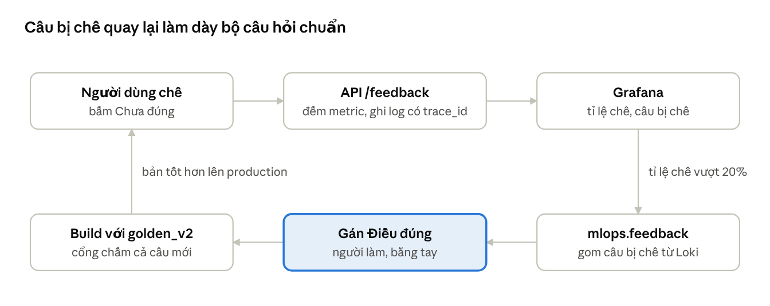
vòng phản hồi · 6 bước, 1 bước làm tay
Bước gán Điều đúng là bước duy nhất phải làm tay: máy chỉ biết người dùng không hài lòng, không biết đáp án đúng.
Tín hiệu chất lượng trên Grafana (hàng “Chất lượng” của dashboard legal-rag API):
Tín hiệu | Nguồn | Ngưỡng báo | Ý nghĩa khi xấu đi
Tỉ lệ chê 7 ngày | legal_feedback_total | cam > 20%, đỏ > 30% | chất lượng cảm nhận đang tụt
Tỉ lệ không tìm được Điều 24 giờ | legal_ask_total{result="no_answer"} | cam > 10%, đỏ > 20% | câu hỏi nằm ngoài dữ liệu, hoặc tìm kiếm hỏng
Độ giống câu hỏi ↔ dữ liệu (p10, p50) | legal_dense_top1_score | xem xu hướng | p10 tụt dần = trôi dữ liệu: người dùng hỏi văn bản mới, lĩnh vực lạ
Phản hồi người dùng | log Loki có vote, question, ask_trace_id | — | đọc từng câu bị chê
Cách đọc một câu bị chê: mở trace của lần hỏi đó trong Jaeger (bấm ask_trace_id trên Grafana), rồi phân loại:
- Tìm sai Điều: lỗi truy xuất. Đưa câu này vào bộ test để lần cải tiến sau được đo đúng chỗ.
- Tìm đúng Điều nhưng trả lời dở: lỗi ở prompt hoặc model LLM trong n8n, không phải phần tìm kiếm.
- Pháp điển chưa có văn bản mới: cần build phapdien_vN+1. Nếu độ giống câu hỏi ↔ dữ liệu tụt cùng lúc tỉ lệ chê tăng, nhiều khả năng là trường hợp này.
Phía kỹ thuật: giao diện gửi POST /feedback với vote, trace_id (do /ask trả về), question, sources (các Điều đã hiện). API giới hạn 30 phiếu / phút / IP, tăng legal_feedback_total và ghi một dòng log; các trường trở thành structured metadata trong Loki nên lọc được bằng | vote="down". Lệnh gom và ghép nằm ở mục 12E.

11. Notebook benchmark (legal_rag_benchmark)
Notebook này so 8 phương pháp tìm kiếm trên cùng index và cùng bộ câu hỏi với cổng chất lượng, để chọn phương pháp và tham số cho production. Nó không đẩy gì lên Qdrant hay MinIO và không ảnh hưởng deploy.
 | legal_rag_build | legal_rag_benchmark
Câu hỏi trả lời | Bản dữ liệu này có đủ tốt để lên production? | Nên dùng phương pháp nào?
Đầu vào | dataset trên HuggingFace | Output của notebook build (Add Input)
Chấm | 1 cấu hình (production) | 8 phương pháp (25 nếu LITE = False)
Đẩy Qdrant / MinIO | có, khi đạt cổng và PUBLISH = True | không
MLflow | legal-rag-retrieval | legal-rag-benchmark
Ảnh hưởng deploy | có | không
Thời gian (ước tính, 2 × T4) | 50–60 phút | 30–40 phút (LITE)
8 phương pháp (chế độ LITE), từ truyền thống đến hiện đại: TF-IDF → BM25 âm tiết → BM25 âm tiết + cặp âm tiết → bge-m3 gốc → AITeamVN → hybrid → hybrid + rerank bằng câu hỏi → hybrid + rerank bằng tiêu đề và trộn điểm.
Kết quả lần chạy trước (476 câu test, bản benchmark cũ):
Phương pháp | nDCG@10
Hybrid α = 0,7 + rerank 20 (tiêu đề, trộn β = 0,5) | 0,4716
Hybrid α = 0,7 (production) | 0,4269
Hybrid + rerank 20 (câu hỏi) | 0,4250
Dense AITeamVN | 0,4139
Dense bge-m3 gốc | 0,3662
BM25 âm tiết + cặp âm tiết | 0,2831
BM25 âm tiết | 0,2317
TF-IDF âm tiết | 0,2045
Rerank bằng tiêu đề là cận trên: tiêu đề do biên tập viên viết, gần với câu LLM viết lại trong n8n. Production chưa bật rerank vì cần thêm khoảng 2,3 GB RAM và chậm trên CPU.
Giữ nguyên từ bản cũ: dò tham số (k1, b, α, β) trên dev, chấm trên test, kiểm định randomization theo cặp có hiệu chỉnh Holm, khoảng tin cậy bootstrap, phân tích độ nhạy, dashboard.html.
Đã đổi cho khớp luồng:
- Đọc index và golden_v1.jsonl.gz từ Output của notebook build, thay vì tự tạo đáp án, nên điểm so thẳng được với cổng chất lượng.
- legal_eval.py và bench_dashboard.py chuyển vào repo thành mlops/bench_lib.py và mlops/bench_dashboard.py. Các hàm dùng chung (BM25, trộn điểm, tạo nhãn) lấy từ code production; đã đối chiếu từng hàm, ra cùng kết quả với bản cũ.
- Ghi MLflow: run cha (dashboard, đường dev_ndcg_vs_alpha, dev_ndcg_vs_beta/...), mỗi phương pháp một run con (đủ chỉ số, khoảng tin cậy, ms/câu, p Holm, đường recall_at_k), tag production và best.
Khi nào đổi production theo benchmark: chỉ khi dòng production có sig = * (kém hơn phương án tốt nhất một cách có ý nghĩa thống kê). ns thì giữ phương án rẻ hơn. Muốn đổi: sửa legal_core/search.py › Config hoặc values.yaml › rerank.enabled, push, chạy lại notebook build để cổng chất lượng chấm cấu hình mới.

12. Hướng dẫn vận hành (runbook)

A. Cài một lần
- Namespace + quyền (admin cụm): tạo ns legal-rag với RoleBinding admin cho demo:jenkins-deployer, rồi kubectl apply -f helm/observability/cluster-rbac.yaml (tạo ns observability, RoleBinding cho Jenkins, ClusterRole cho Prometheus). Kiểm tra: kubectl auth can-i create deployments -n observability --as=system:serviceaccount:demo:jenkins-deployer ra yes.
- Secret: legal-rag-secrets (xem mục 8) và grafana-admin. Thêm tài khoản MLflow: kubectl -n legal-rag patch secret legal-rag-secrets --type merge -p '{"stringData":{"MLFLOW_TRACKING_USERNAME":"admin","MLFLOW_TRACKING_PASSWORD":"<mật khẩu>"}}'.
- MLflow trên Coolify: stack mlflow-minio-stack với cờ --cors-allowed-origins (mục 6). Kiểm tra từ trong cụm: kubectl -n legal-rag run mlcheck --rm -it --restart=Never --image=curlimages/curl -- curl -s -u admin:'<mật khẩu>' -X POST https://mlflow.oci.lexsy.pro.vn/api/2.0/mlflow/experiments/search -H 'Content-Type: application/json' -d '{"max_results":1}' phải ra JSON.
- Route Coolify: legal, legal-api, grafana, jaeger (bảng mục 8). Proxy Traefik cần --entrypoints.http(s).transport.respondingTimeouts.readTimeout=0s để push image lớn lên Harbor không bị cắt.
- Jenkins: Multibranch Pipeline trỏ repo GitHub, credential harbor-legal-rag và kubeconfig-k3s, webhook GitHub.

B. Đưa bản dữ liệu mới lên production
- Push code mới nhất lên main (notebook clone code từ GitHub).
- Kaggle: mở legal_rag_build, bật GPU T4 × 2 + Internet, kiểm tra Secrets.
- Ô 2: DATA_VERSION = <số mới>, GOLDEN_VERSION = 1, BUILD_GOLDEN (True lần đầu, sau đó False), PUBLISH = True, LIMIT_ROWS = None.
- Save Version → Save & Run All (Commit), chờ khoảng 50–60 phút. Chạy tay trong phiên tương tác cũng được, nhưng để máy rảnh lâu thì Kaggle tắt phiên và mất biến.
- Kiểm tra: ô 5 báo “Đạt cổng chất lượng”; ô 6 in ✓ Qdrant phapdien_vN · s3://… và MLflow run: …; MLflow có run gate = passed và phiên bản mới alias candidate; Qdrant có collection mới đủ 87.711 point.
- Sửa helm/legal-rag/values.yaml: data.version: vN, quality.enabled: true (và quality.golden nếu đổi bộ câu hỏi). Commit, push.
- Jenkins deploy. Job cổng chất lượng tìm thấy run đạt nên bỏ qua việc chấm lại: kubectl -n legal-rag logs job/legal-rag-eval --all-containers phải có dòng “đã ĐẠT ở run … -> bỏ qua đánh giá”.
- Xác nhận: curl -s https://legal-api.oci.lexsy.pro.vn/health trả "collection":"phapdien_vN"; MLflow đổi alias champion sang phiên bản mới; Grafana có số liệu.

C. Quay lại bản trước
- Nhanh nhất: helm -n legal-rag rollback legal-rag.
- Hoặc đổi data.version về số cũ rồi push. Nếu bản cũ chưa có run đạt trong MLflow, Job sẽ chấm lại trên cụm trước khi deploy.
- Tắt cổng tạm thời khi cần deploy gấp: quality.enabled: false.

D. So sánh phương pháp
- Chạy legal_rag_build bằng Save & Run All (có thể PUBLISH = False).
- Mở legal_rag_benchmark → Add Input = phiên bản vừa chạy của notebook build → bật GPU, Internet, Secrets MLFLOW_* → Save & Run All.
- Xem dashboard trong notebook hoặc MLflow experiment legal-rag-benchmark.

E. Gom câu bị chê để mở rộng bộ câu hỏi
kubectl -n observability port-forward svc/loki 3100:3100 &
python -m mlops.feedback --days 7 -o feedback_down.jsonl
# mở file, điền "gold" cho từng câu, xoá câu không gán được
python -m mlops.feedback merge golden_v1.jsonl.gz feedback_down.jsonl -o golden_v2.jsonl.gz
mc cp golden_v2.jsonl.gz <minio>/legal-rag/eval/golden_v2.jsonl.gz
Sau đó build với GOLDEN_VERSION = 2, BUILD_GOLDEN = False và đổi quality.golden trong values.yaml.

13. Sự cố đã gặp và cách xử lý
Các lỗi dưới đây đều đã xảy ra thật trong quá trình dựng hệ thống; tra theo triệu chứng.
Triệu chứng | Nguyên nhân | Cách xử lý
Giao diện báo “Dịch vụ trả lời lỗi 500” | Tài khoản LLM (credential “GPT”, cleanapis) hết hạn mức: Insufficient quota, Billing verification failed | Nạp tiền hoặc đổi credential của 2 node model trong n8n; tìm kiếm vẫn chạy bình thường
Mở /ask trên trình duyệt ra Method Not Allowed | /ask chỉ nhận POST | Bình thường, không cần sửa
Deploy treo 10+ phút, pod Pending: Insufficient cpu | API xin 1 CPU, rolling update cần 2 pod cùng lúc trên node 2 CPU | resources.requests.cpu: 500m
Push Harbor lặp “Retrying” rồi Client Closed Request | Traefik v3 cắt upload quá 60 giây; lớp torch ~1 GB bị đẩy lại | respondingTimeouts.readTimeout=0s trên proxy Coolify; tách requirements-ml.txt thành lớp riêng
MLflow web: Runs báo INTERNAL_ERROR, Traces báo “no permission” dù là admin | Lớp bảo mật của MLflow chặn POST từ chính domain (sau proxy không nhận ra https://… là mình); log Blocked cross-origin request | Thêm --cors-allowed-origins "https://${MLFLOW_DOMAIN}"
Notebook: Request URL is missing an 'http://' or 'https://' protocol | Secret MLFLOW_TRACKING_URI thiếu https:// | Sửa secret; code nay tự thêm
MLflow không thấy experiment | Giao diện đang ở chế độ GenAI | Bấm Model training
Kaggle: SyntaxError ở dòng QDRANT_URL=https://… | Dán dạng file .env vào ô code | Đưa vào Add-ons → Secrets
Kaggle: No module named 'legal_core', name 'published' is not defined | Phiên Kaggle tự tắt khi để lâu, mất biến | Run All lại từ ô 1 hoặc dùng Save & Run All
Benchmark: “Không thấy chunks.parquet” | Input lấy từ phiên bản không có Output (Quick Save hoặc phiên tương tác) | Chạy notebook build bằng Save & Run All rồi chọn phiên bản đó làm Input
kubectl apply -f helm/observability/cluster-rbac.yaml: path does not exist | File nằm trong repo, chưa có trên máy chủ | Dán nội dung qua kubectl apply -f - <<EOF
n8n báo model 404 | Node OpenAI gọi Responses API mà nhà cung cấp không hỗ trợ | responsesApiEnabled: false
Câu trả lời bị cụt | maxTokens quá thấp | Tăng lên 8000 cho model trả lời
Đẩy Qdrant lỗi request quá lớn | Qdrant từ chối request > 32 MB | Chia lô theo dung lượng; Điều > 20.000 ký tự chỉ lưu tiêu đề
Qdrant client kết nối sai cổng | Client mặc định 6333, Qdrant sau proxy chạy 443 | Helper qdrant_client() tự chọn cổng theo URL
Trình duyệt báo chứng chỉ tự ký | Chưa tạo route trên Coolify | Tạo route domain → NodePort
Build Jenkins đỏ ở gitleaks | Phát hiện chuỗi giống khoá trong lịch sử git | Dev: SCAN_EXIT = 0; thật: xoá khoá khỏi lịch sử và đổi khoá

14. Thuật ngữ và tham chiếu file

Thuật ngữ
Thuật ngữ | Nghĩa
RAG | Retrieval-Augmented Generation: tìm tài liệu liên quan rồi đưa cho LLM trả lời dựa trên đó
Chunk | Một đoạn của Điều luật, ≤ 512 token, kèm tiêu đề Điều và đề mục
Dense / embedding | Biến câu thành vector nghĩa; tìm Điều gần nghĩa dù khác chữ
BM25 | Tìm theo từ khoá trùng, có trọng số; ở đây tách âm tiết + cặp âm tiết
Hybrid α | Trộn điểm: α phần dense + (1 − α) phần BM25; production α = 0,7
Rerank | Mô hình thứ hai đọc kỹ từng cặp (câu hỏi, Điều) trong 20 kết quả đầu rồi xếp lại
Bộ câu hỏi chuẩn (golden set) | Câu hỏi có sẵn đáp án, dùng chấm mọi phiên bản trên cùng một thước đo
Nhãn bạc | Đáp án tạo tự động, không do người chấm tay; có sai sót nhỏ
Dev / test | Phần dùng để dò tham số / phần dùng để chấm, không trộn lẫn
Cổng chất lượng | Bước tự động chặn deploy nếu điểm dưới ngưỡng hoặc tụt so với champion
Vân tay cấu hình (fingerprint) | Mã băm 16 ký tự của collection + model + tham số + bộ câu hỏi
Candidate / champion | Phiên bản vừa đạt cổng / phiên bản đang chạy production
Helm hook | Job chạy trước hoặc sau khi Helm đổi Deployment
Trace / span | Một lần hỏi đi qua nhiều dịch vụ / một bước trong đó
Trôi dữ liệu (data drift) | Người dùng bắt đầu hỏi những thứ dữ liệu không có

File trong repo
Đường dẫn | Vai trò
legal_core/ | Thuật toán tìm dùng chung (chuẩn hoá chữ, trộn điểm, Config)
pipeline/chunker.py, pipeline/embed.py | Chunk theo cấu trúc và embedding (dùng trên Kaggle)
pipeline/publish_qdrant.py | Đẩy một phiên bản lên Qdrant + xuất bảng từ
prod/app.py, prod/qdrant_retriever.py, prod/telemetry.py | API, truy xuất trên Qdrant, trace/log/metrics
mlops/labels.py, mlops/golden.py | Tạo và đọc bộ câu hỏi chuẩn
mlops/evaluate.py, mlops/metrics.py, mlops/report.py | Chấm điểm, cổng chất lượng (check / run / promote), báo cáo HTML
mlops/mlflow_rest.py | Client MLflow qua REST
mlops/feedback.py | Gom câu bị chê từ Loki, ghép vào bộ câu hỏi
mlops/bench_lib.py, mlops/bench_dashboard.py, mlops/bench_mlflow.py | Thư viện, dashboard, ghi MLflow cho notebook benchmark
kaggle/legal_rag_build.ipynb, kaggle/legal_rag_benchmark.ipynb | Hai notebook Kaggle
helm/legal-rag/ | Chart API + web + Job cổng chất lượng (templates/eval-job.yaml)
helm/observability/ | Chart Jaeger, Loki, Prometheus, Grafana + cluster-rbac.yaml
tests/test_all.py | Toàn bộ test chạy trong Jenkins
Jenkinsfile, Dockerfile, web/ | CI/CD, image, giao diện

